
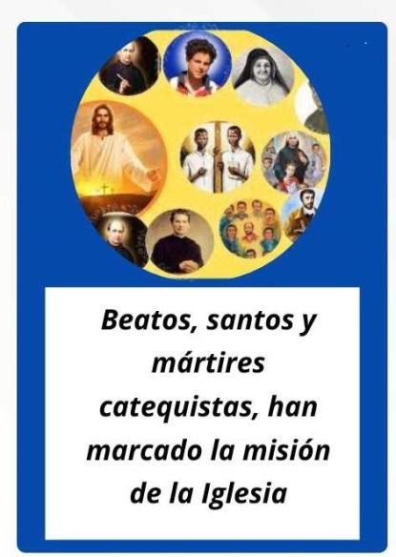
Introducción

Toda la historia de la evangelización de estos dos milenios muestra con gran evidencia lo eficaz que ha sido la misión de los catequistas. Obispos, sacerdotes y diáconos, junto con tantos consagrados, hombres y mujeres, dedicaron su vida a la enseñanza catequética, llevando la alegre noticia del amor de Dios a muchos pueblos y ciudades.

No se puede olvidar a los innumerables laicos y laicas que han participado directamente en la difusión del Evangelio a través de la enseñanza catequística. Hombres y mujeres animados por una gran fe y auténticos testigos de santidad que están al frente de comunidades en diversas regiones y desempeñan una misión insustituible en la transmisión y profundización de la fe.

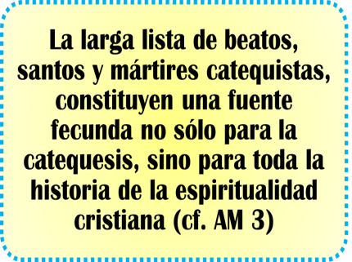
En los lugares donde no es posible la presencia permanente de sacerdotes, los catequistas siguen evangelizando, preparando a recibir los sacramentos, guiando la oración, ayudando a los necesitados, decididos incluso a pagar con su vida su profesión de fe, como nos lo muestran estos testimonios.

La larga lista de beatos, santos y mártires catequistas, que ha marcado la misión de la Iglesia, merece ser conocida porque constituye una fuente fecunda no sólo para la catequesis, sino para toda la historia de la espiritualidad cristiana (cf. AM 3). Recordarlos, por tanto, no significa mirar al pasado, ya que su testimonio todavía evangeliza hoy y es fuente de vida para los nuevos cristianos.

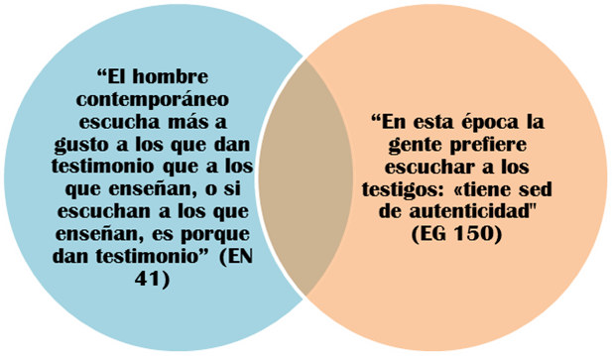
A estas listas provisionales hay que añadir siempre la larga lista de los muchos, de los que quizás nunca tendremos noticias o cuyos nombres ni siquiera conoceremos, que en todos los rincones del planeta sufren a causa de su fe en Jesucristo. Esta muchedumbre, que no es de muerte sino de vida para toda la Iglesia, recuerda el libro del Apocalipsis, “Después de esto miré, y vi una gran multitud, la cual nadie podía contar, de todas las naciones, tribus, pueblos y lenguas. Estaban delante del trono y en la presencia del Cordero, vestidos de ropas blancas y con palmas en sus manos” (Ap. 7, 9).

San Pablo VI en la Exhortación Apostólica Evangelii Nuntiandi afirmaba que, “El hombre contemporáneo escucha más a gusto a los que dan testimonio que a los que enseñan, o si escuchan a los que enseñan, es porque dan testimonio” (EN 41)

En este sentido el Papa Francisco también nos dice: “en esta época la gente prefiere escuchar a los testigos: «tiene sed de autenticidad […] Exige a los evangelizadores que le hablen de un Dios a quien ellos conocen y tratan familiarmente como si lo estuvieran viendo” (EG 150).

El mundo de hoy tiene gran necesidad de testigos, no tanto de maestros. Necesitamos hablar menos y hablar más con toda nuestra vida. Esto es lo que hicieron estos catequistas y, por tanto, su historia merece ser conocida.

Durante este curso 2023-2024, mes por mes, presentaremos la vida de algunos santos y beatos catequistas, sacerdotes, consagrados y laicos, que por amor a Cristo y a sus hermanos, entregaron su vida. Ellos nos pueden decir cómo permanecer unidos a Jesucristo para ser sus testigos. Que el testimonio de estos hombres y mujeres sea una gran inspiración para que seas un catequista servidor y no tengas miedo de desgastar y entregar tu vida por el Reino de Dios.

